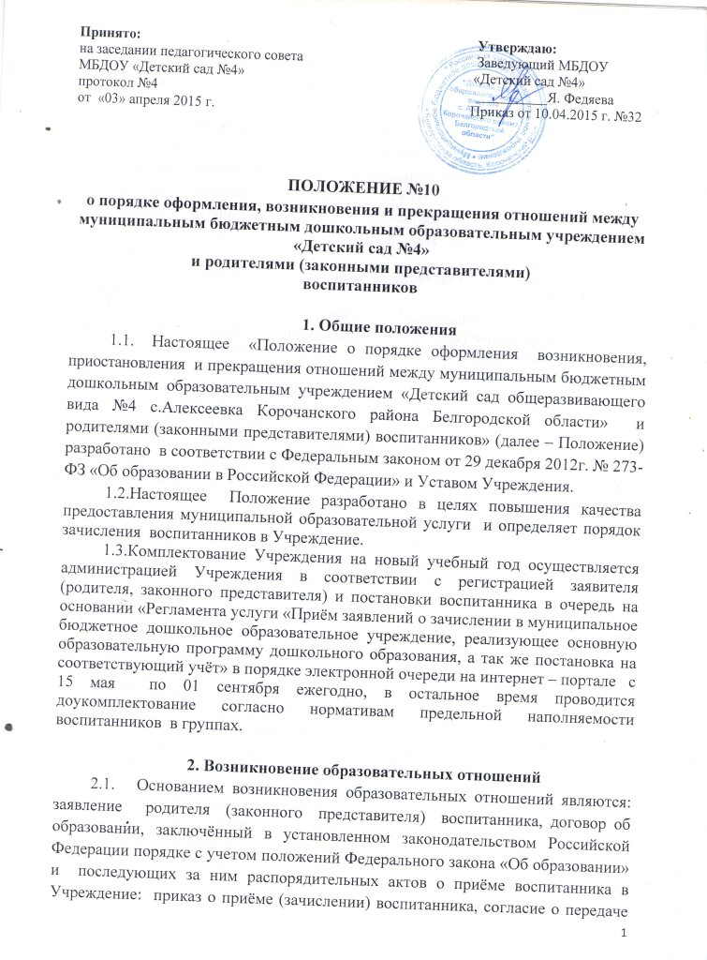
Принято: Утверждаю:
на заседании педагогического совета Заведующий МБДОУ
МБДОУ «Детский сад №4» «Детский сад №4»
протокол №4 __________Я. Федяева
от «03» апреля 2015 г. Приказ от 10.04.2015 г. №

ПОЛОЖЕНИЕ №10
о порядке оформления, возникновения и прекращения отношений между муниципальным бюджетным дошкольным образовательным учреждением «Детский сад №4»
и родителями (законными представителями)
воспитанников

1. Общие положения
1.1. Настоящее «Положение о порядке оформления возникновения, приостановления и прекращения отношений между муниципальным бюджетным дошкольным образовательным учреждением «Детский сад общеразвивающего вида №4 с.Алексеевка Корочанского района Белгородской области» и родителями (законными представителями) воспитанников» (далее – Положение) разработано в соответствии с Федеральным законом от 29 декабря 2012г. № 273-ФЗ «Об образовании в Российской Федерации» и Уставом Учреждения.
1.2.Настоящее Положение разработано в целях повышения качества предоставления муниципальной образовательной услуги и определяет порядок зачисления воспитанников в Учреждение.
1.3.Комплектование Учреждения на новый учебный год осуществляется администрацией Учреждения в соответствии с регистрацией заявителя (родителя, законного представителя) и постановки воспитанника в очередь на основании «Регламента услуги «Приём заявлений о зачислении в муниципальное бюджетное дошкольное образовательное учреждение, реализующее основную образовательную программу дошкольного образования, а так же постановка на соответствующий учёт» в порядке электронной очереди на интернет – портале с 15 мая по 01 сентября ежегодно, в остальное время проводится доукомплектование согласно нормативам предельной наполняемости воспитанников в группах.

2. Возникновение образовательных отношений
2.1. Основанием возникновения образовательных отношений являются: заявление родителя (законного представителя) воспитанника, договор об образовании, заключённый в установленном законодательством Российской Федерации порядке с учетом положений Федерального закона «Об образовании» и последующих за ним распорядительных актов о приёме воспитанника в Учреждение: приказ о приёме (зачислении) воспитанника, согласие о передаче своих персональных данных в соответствии с ч.2 статьи 22 Федерального закона «О персональных данных» от 27.07.2006г. № 152-ФЗ.
2.2. Договор заключается между Учреждением, в лице заведующего, и одним из родителей (законных представителей) воспитанника, зачисляемого в Учреждение, и является обязательным для обеих сторон.
2.3. Права и обязанности родителей (законных представителей) воспитанника, предусмотренные законодательством об образовании и локальными нормативными актами Учреждения возникают с даты, зачисления воспитанника в Учреждение на основании приказа.
2.4.Перечень документов, необходимых для зачисления воспитанника в Учреждение:
Заявитель вместе с заявлением предъявляет оригиналы и копии следующих документов:
- свидетельство о рождении ребёнка; (иностранные граждане, помимо свидетельства о рождении ребёнка, представляют документы, подтверждающие законность нахождения их детей на территории Российской Федерации, свидетельство о рождении ребёнка, частично или полностью составленное на иностранном языке, должно быть предъявлено с построчным переводом на русский язык, нотариально удостоверенным);
-паспорт родителей (законных представителей) воспитанника;
-документ, подтверждающий факт проживания на закреплённой территории;
-документ, подтверждающий льготную категорию родителей (законных представителей) (при наличии) в соответствии с законодательством Российской Федерации;
-медицинское заключение о состоянии здоровья воспитанника заверенное главным врачом, педиатром детской поликлиники».
2.5.Родитель (законный представитель) предоставляет заявление по форме согласно приложению 1 к настоящему Положению. Текст заявления должен быть написан разборчиво от руки или при помощи средств электронно-вычислительной техники.
2.6.Заведующий Учреждением принимает заявление с необходимым перечнем документов, утверждённых в настоящем Положении, издаёт приказ о зачислении воспитанника в Учреждение, вносит сведения о родителе (законном представителе) и воспитаннике в книгу движения детей.
2.7.Тестирование воспитанника при приёме в Учреждение не проводится.
2.8.При приёме воспитанника в Учреждение, заведующий обязан ознакомить родителей с Уставом, лицензией на осуществление образовательной и медицинской деятельности, с образовательными программами, локальными актами и другими документами, регламентирующими организацию и осуществление образовательной деятельности.
2.9. Родители вносят плату за присмотр и уход в Учреждении в установленном договором с родителями (законными представителями) порядке, но не позднее 10-го числа текущего месяца.

3. Приостановление отношений
3.1. Отношения могут быть приостановлены на основании письменного заявления родителя (законного представителя), медицинской справки или другого документа в случае:
- болезни воспитанника;
- санаторно-курортного лечения воспитанника;
- отпуска родителей (законных представителей);
- отпуска для оздоровления воспитанника в летнее время;
- карантина в Учреждении;
- карантина дома, в случае инфекционного заболевания совместно проживающего родственника воспитанника, с возможным распространением инфекции в группе организованных детей;
- ремонта в Учреждении;
- нарушение температурного режима в Учреждении, аварийной ситуации.
3.2. Приостановление отношений по инициативе родителей (законных представителей) возникают на основании личного заявления.
3.3. Приостановление отношений по инициативе Учреждения возникают на основании приказа заведующего Учреждением.

4. Прекращение образовательных отношений
4.1. Образовательные отношения прекращаются в связи с отчислением воспитанника из Учреждения:
- в связи с получением дошкольного образования (завершением обучения);
- досрочно по основаниям, установленным законодательством об образовании.
4.2. Образовательные отношения могут быть прекращены досрочно в следующих случаях:
- по инициативе родителей (законных представителей) воспитанника, в том числе в случае перевода воспитанника для продолжения освоения образовательной программы в другое образовательное Учреждение;
- на основании медицинского заключения о состоянии здоровья ребёнка, препятствующего его дальнейшему пребыванию в данном Учреждении;
- отсутствие необходимости в получении данной услуги;
- по инициативе Учреждения взаимоотношения могут быть досрочно прекращены при систематическом невыполнении родителями (законными представителями) своих обязанностей в отношении Учреждения, уведомив об этом за 3 дня;
- в случае прекращения деятельности Учреждения в связи с ликвидацией, реорганизацией, а также в случае аннулирования у него лицензии на право осуществления образовательной деятельности, Учредитель Учреждения обеспечивает перевод воспитанника с согласия родителей (законных представителей) в другие образовательные Учреждения, реализующие соответствующие образовательные программы.
4.3. Родители (законные представители) вправе расторгнуть взаимоотношения лишь при условии оплаты Учреждению фактически понесенные им расходы за присмотр и уход воспитанника.
4.4. Факт прекращения образовательных отношений между Учреждением, в лице заведующего, и родителями (законными представителями) ребёнка регламентируется приказом заведующего Учреждением.

5. Права родителей.
5.1.Родители имеют право на сохранение места за ребенком в Учреждении по основаниям указанным в п. 1 раздела 3 настоящего Положения.
5.2.Обращаться в управление образования администрации муниципального района «Корочанский район» в случае нарушения условий возникновения и прекращения отношений между родителями (законными представителями) и Учреждением.

6.Нормативные акты и документы,
регулирующие порядок комплектования.
6.1.Учреждение ведёт следующую документацию:
-«Книга учёта движения детей»;
-договор об образовании с родителями (законными представителями) воспитанников;
-Книга приказов по комплектованию.

